Любимые праздники

Цель: развитие языковой компетентности учащихся по теме «Особые дни»; учить логически строить высказывание на основе прослушанной и переработанной информации; развивать кругозор учащихся, творческие навыки, грамматические навыки (many\much)

Тип урока: систематизация полученных знаний

1. Good morning, children! How are you? What is the day today? What is the month?

Friday, the seventeenth of March

Class-work\Homework

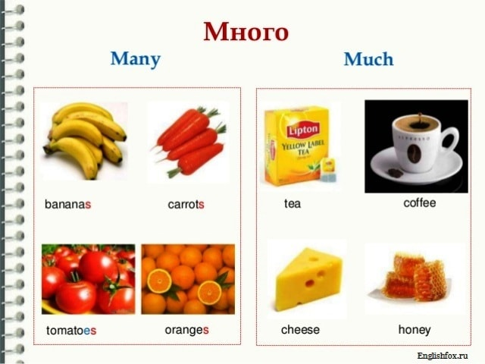

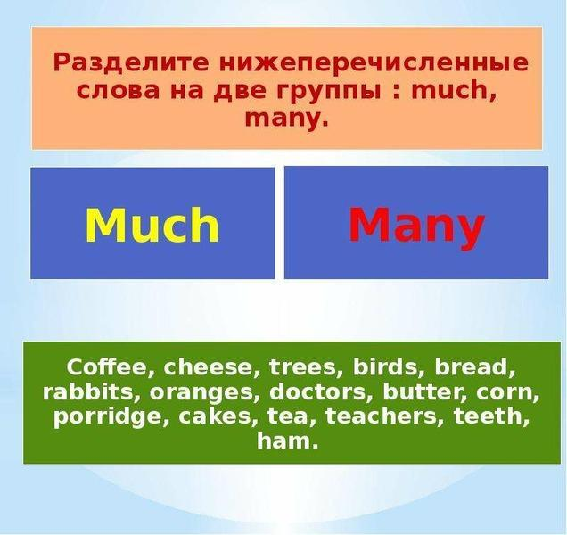

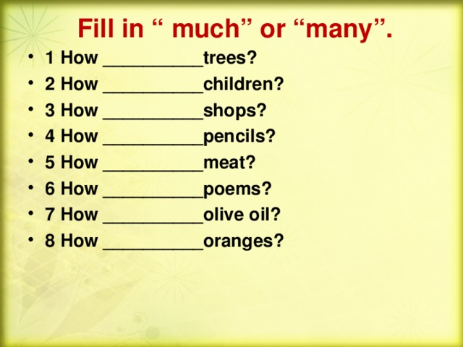

Выполните упр 6 ,9 с99 письменно